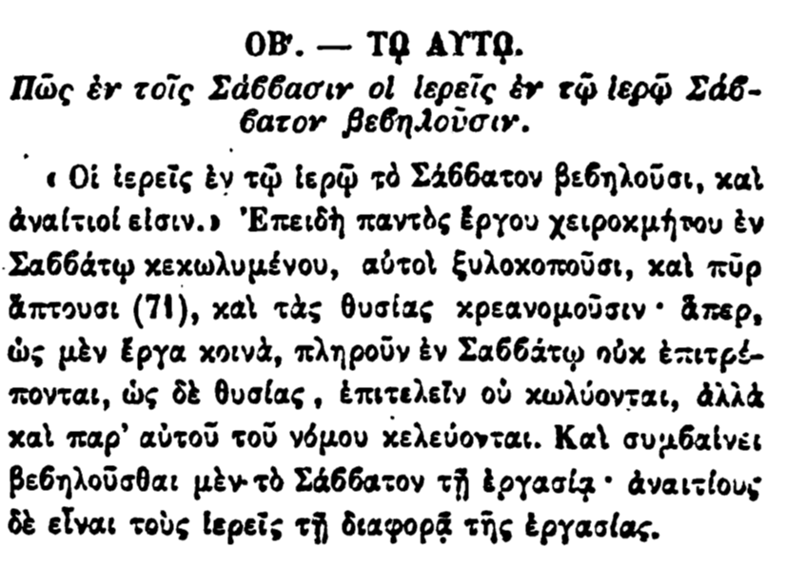

ΟΒ. — ΤΟ ΑΥΤΟ.

Πῶς ἐν τοῖς Σάββασιν οἱ ἱερεῖς ἐν τῷ ἱερῷ Σάβ- βατον βεβηλοῦσιν.

• Οἱ ἱερεῖς ἐν τῷ ἱερῷ τὸ Σάββατον βεβηλοῦσι, καὶ ἀναίτιοί εἰσιν. Ἐπειδὴ παντὸς ἔργον χειροκμήτου ἐν Σαββάτῳ κεκωλυμένου, αὐτοὶ ξυλοκοποῦσι, καὶ πῦρ ἅπτουσι (71), καὶ τὰς θυσίας κρεανομοῦσιν· ἅπερ, ὡς μὲν ἔργα κοινὰ, πληροῦν ἐν Σαββάτῳ οὐκ ἐπιτρέπονται, ὡς δὲ θυσίας, ἐπιτελεῖν οὐ κωλύονται, ἀλλὰ καὶ παρ' αὐτοῦ τοῦ νόμου κελεύονται. Καὶ συμβαίνει βεβηλοῦσθαι μὲν τὸ Σάββατον τῇ ἐργασία· ἀναιτίους δὲ εἶναι τοὺς ἱερεῖς τῇ διαφορά τῆς ἐργασίας.